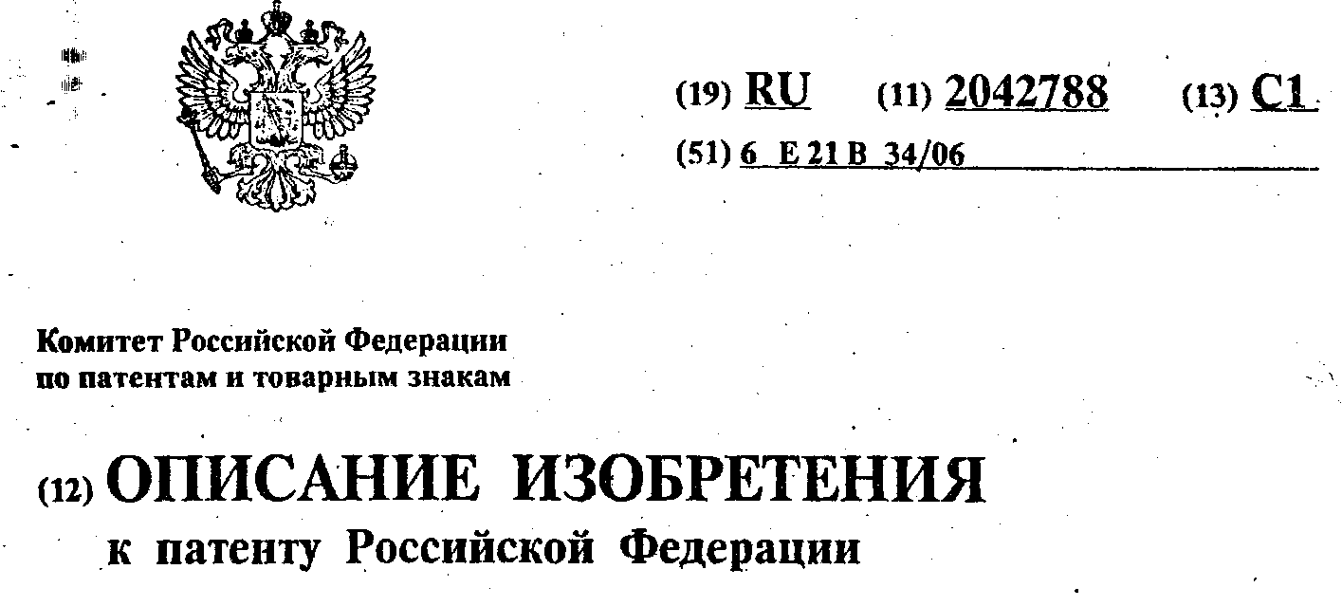

(21)5028709/03
(22)24.02.92
(46)27.08.95 Бюл №24
(75) Шарифов М.З.; Леонов ВА; Сальманов Р.Г; Суслик АН; Любимов Н.Ф.
(73) Сальманов Рашит Гилемович
(56)1. Патент ФРГ N 2702662. кл. Е 21В 43/12. 1980.
2. Авторское свидетельство СССР N 1035197, кл. Е 21В 34/06,1983.
3. Авторское свидетельство СССР N 1694863. кл. Е 21В 34/06.1991.
(54) КЛАПАННОЕ УСТРОЙСТВО ДЛЯ НАСОСНОЙ СКВАЖИНЫ
(57) Изобретение относится к насосному способу добычи нефти. Клапанное устройство для насосной скважины включает полый корпус с входными каналами, верхними и нижними выходными каналами. Имеется упругий элемент, например, в виде сильфона, установленный в верхней части корпуса и образующий с ним камеру, заполненную сжатым газом. В камере имеется узел зарядки. В нижней части корпуса размещено основное седло. С упругим элементом жестко связан шток своим верхним концом, а нижним - с основным затвором, установленным под седлом. Клапанное устройство снабжено пружиной, стержнем, дополнительными седлом и затвором. Камера, образованная упругим элементом и корпусом, частично заполнена демпфирующей жидкостью. Дополнительное седло установлено
в корпусе ниже основного седла. Пружина расположена между седлами, дополнительный затвор - под дополнительным седлом и жестко связан стержнем с основным затвором. Седла установлены ограниченно подвижно друг относительно друга. Соответствующие диаметры седел и затворов между собой равны. Площадь проходного сечения входных каналов больше суммарной площади проходных сечений седел, а площадь каждого из последних - меньше площади, проходного сечения соответствующих ему выходных каналов. Клапанное устройство может быть снабжено зафиксированным стопорным срезным элементом в корпусе - кольцом, установленным над основным седлом или под дополнительным седлом. Клапанное устройство может быть снабжено зафиксированными стопорными срезными элементами в корпусе - кольцами, одно из которых установлено над основным седлом, а другое - под дополнительным седлом. Клапанное устройство может быть снабжено пружиной, установленной в корпусе над основным седлом или под дополнительным седлом. Клапанное устройство может, быть снабжено пружинами, одна из которых установлена в корпусе над основным седлом, а другая - под дополнительным седлом. Использование изобретения повышает эффективность и надежность работы клапанного , устройства при запуске и эксплуатации насосной скважины, а также повышает срок службы скважинного насоса. 4 з. п. ф-лы, 3 ил.

Изобретение относится к нефтегазодобывающей промышленности, а именно к технике добычи нефти насосным способом, и может быть использовано для автоматического поддержания (в частности, предотвращения снижения давления меньше заданного значения) динамического уровня жидкости в затрубном пространстве (забойного давления или давления на приеме насоса) в процессе запуска и эксплуатации скважин.
Известно устройство, управляющее насосом для откачки жидкости из скважины []. состоящее из корпуса с каналом и отверстиями, внутри которого размещен затвор, при этом последний открывается после достижения заданного давления жидкости в канале между отверстиями.
Известно клапанное устройство [], включающее полый корпус с каналами и узлом зарядки, упругий элемент в виде сильфона, жестко связанный своим верхним концом с корпусом, а нижним - с затвором под седлом через шток.
Известно клапанное устройство для насосной скважины [], включающее полый корпус с входными каналами, верхними и нижними выходными каналами, упругие элементы о виде сильфонов, установленные в верхней части корпуса, нижний из которых образует с ним камеру, заполненную сжатым газом и оборудованную узлом зарядки, седло, размещенное в нижней части корпуса, шток, жестко связанный своим верхним концом с упругим элементом, а нижним - с затвором, установленным под седлом.
Это клапанное устройство имеет следующие недостатки: низкую пропускную способность, что сужает диапазон регулирования; сложную конструкцию из-за дополнительного упругого элемента, значительно осложняющего технологию изготовления и снижающего срок службы устройства; не использует полностью эффективную площадь основного нижнего упругого элемента, находящуюся под воздействием давления среды, что снижает эффективность работы устройства; не позволяет производить прямую и обратную промывки скважины через устройство в случаях отложений парафина, солей и прочих загрязнений.
Цель изобретения - повышение эффективности и надежности работы клапанного устройства при запуске и эксплуатации насосной скважины, а также повышение срока службы скважинного насоса. Положительный эффект от применения устройства выражается в увеличении добычи нефти за счет поддержания технологического режима на заданном уровне и увеличения межремонтного периода скважины.
Цель достигается тем, что оно снабжено пружиной, стержнем, дополнительными седлом и затвором, при этом камера, образованная упругим элементом и корпусом, частично заполнена демпфирующей жидкостью, дополнительное седло установлено в корпусе ниже основного седла, пружина - между седлами, дополнительный затвор - под дополнительным седлом и жестко связан стержнем с основным затвором, седла установлены ограниченно-подвижно друг относительно друга, соответствующие диаметры седел и затворов между собой равны, площадь проходного сечения входных каналов больше суммарной площади проходных сечений седел, а площадь каждого из последних - меньше площади проходного сечения соответствующих ему выходных каналов.
Это решение позволяет: повысить пропускную способность для пластовых флюидов; обеспечить герметичность закрытия устройства в случае неточности расстояния между затворными элементами; продлить* срок службы пары седло - затвор при прокачке агрессивных жидкостей и частичного износа их посадочных поверхностей; производить промывку скважины через устройство за счет подвижности седел; исключить действие давления в трубах на состояние "Открыт - закрыт" клапана, так как трубное давление, действующее на верхний, нижний затворные и упругие элементы, уравновешено за счет равенства диаметров указанных элементов и обеспечения дросселирования (сужения) пластовых флюидов в проходных сечениях между затворами и седлами; изменять расходную характеристику устройства путем изменения объема демпфирующей жидкости о камере упругого элемента.
Клапанное устройство может быть снабжено зафиксированным стопорным срезным элементом в корпусе кольцом, установленным над основным седлом или под дополнительным седлом. Это позволяет осуществлять после среза стопорных винтов слив жидкости при подъеме НКТ.
Клапанное устройство может быть снабжено зафиксированными стопорными срезными элементами в корпусе - кольцами, одно из которых установлено над основным седлом, а другое - под дополнительным седлом.
Клапанное устройство может быть снабжено пружиной, установленной r корпусе над основным седлом или под дополнительным седлом. Это обеспечивает возможность обратной промывки скважины через клапан при избыточном давлении в НКТ.
Клапанное устройство может быть снабжено пружинами, одна из которых установлена в корпусе над основным седлом, а другая - под дополнительным седлом. Это позволяет увеличить надежность герметизации устройства за счет подвижности седел как вверх, так и вниз, даже при их частичном износе.
На фигурах (Фигура 1 - Фигура 3) изображены схемы клапанного устройства при закрытом состоянии, варианты.
Устройство включает полый корпус 1 с входными 2, верхними 3 и нижними 4 выходными каналами, узел 5 зарядки, упругий элемент 6. установленный в верхней части корпуса 1 и образующий с ним камеру 7, заполненную частично демпфирующей жидкостью и сжатым газом. В корпусе 1 шток 8 жестко связан своим верхним концом с упругим элементом 6 (например, выполненным в виде сильфона), а нижним - с основным затвором 9, установленным под основным седлом 10. А основной затвор 9 жестко связан с дополнительным затвором 11 через стержень 12. причем затвор 11 установлен под дополнительным седлом 13. Оба седла 10 и 13 выполнены подвижно относительно друг друга и между ними установлена пружина 14. В верхней части корпуса 1 под упругим элементом 6 имеется бурт 15, ограничивающий его перемещение вниз, а внутри упругого элемента 6 - бурт 16, ограничивающий его перемещение вверх.
В корпусе 1 устройства (Фигура 2) над основным седлом 10 или (и) под дополнительным седлом 13 может быть установлено кольцо 17. зафиксированное стопорным срезным элементом 18.
В корпусе 1 устройства (Фигура 3) над основным седлом 10 или (и) под дополнительным седлом 13 может быть установлена пружина 19.
Клапанное устройство (Фигура 1) работает следующим образом.
До спуска устройства в скважину определяют давление зарядки камеры 7 упругого элемента 6 исходя из проектного рационального забойного давления или динамического уровня, или же давления на приеме насоса.
Клапанное устройство устанавливают на участке скважинный насос - динамический уровень. Открытие и закрытие устройства происходит только под действием затрубного давления на его упругий элемент 6. В случае падения затрубного давления на уровне устройства как в процессе запуска, так и при эксплуатации скважины (по какой-либо причине), затворы 9 и 11. перемещаясь вниз, открывают сечение седел 10 и 13, причем степень открытия устройства зависит от величины падения затрубного давления. Если это падение больше, чем величина (dP + KL/S), то устройство открывается полностью (значение изменения давления газа в камере 7 dP может регулироваться путем изменения объема демпфирующей жидкости); где К - коэффициент, характеризующий жесткость упругого элемента 6; L -максимальный ход упругого элемента 6; S -поперечная площадь сечения упругого элемента 6.
В момент открытия устройства жидкость из колонны труб поступает в затрубное пространство как через основное седло, так и через дополнительное, причем количество жидкости, проходящее через каналы 2, седла 10, 13 и каналы 3 и 4, зависит от хода перемещения затворов 9 и 11, то есть от величины падения затрубного давления.
При необходимости прямой промывки скважины в затрубном пространстве создают избыточное давление, под действием которого перемещается дополнительное седло 13 вверх, а основное седло 10 с затворами 9 и 11 - вниз, прижимая пружину М. Тогда жидкость через каналы А и сечения седла 13 и канал 2 поступает в колонну труб.
В случае извлечения скважинного оборудования создают избыточное давление в колонне труб, вследствие чего срезаются элементы 18 (Фигура 2), за счет чего обеспечивается слив (циркуляция) жидкости при подъеме насосно-компрессорных труб.
При необходимости обратной промывки скважины в колонне труб создают избыточное давление, под действием которого перемещается основное седло 10 вверх, а дополнительное седло 13 с затворами 9 и 11- вниз, прижимая пружину 19 (Фигура 3). Таким образом, жидкость через каналы 2 и сечения седла 10 и каналы 3 поступает в затрубное пространство.
Таким образом, клапанное устройство работает в автоматическом режиме и обеспечивает поддержание затрубного давления на глубине его установки, а значит и динамического уровня, рационального забойного давления и давления на приеме насоса.
Формула изобретения
1. КЛАПАННОЕ УСТРОЙСТВО ДЛЯ НАСОСНОЙ СКВАЖИНЫ, включающее в. себя полый корпус с входными каналами, верхними и нижними выходными каналами, упругий элемент, установленный в верхней части корпуса и образующий с ним камеру, заполненную сжатым газом и оборудованную узлом зарядки, - основное седло, размещенное в нижней части корпуса, шток, жестко связанный верхним концом с упругим элементом, а нижним - с основным затвором, установленным под седлом, отличающееся тем, что оно снабжено пружиной, стержнем, дополнительными седлом и затвором, при этом камера, образованная упругим элементом и корпусом, частично заполнена демпфирующей жидкостью, дополнительное седло установлено в корпусе ниже основного седла, пружина - между седлами, дополнительный затвор - под дополнительным седлом и жестко связан стержнем с основным затвором, седла установлены ограниченно подвижно относительно друг друга, соответствующие диаметры седел и затворов между собой
равны, площадь проходного сечения выходных каналов больше суммарной площади проходных сечений седел, а площадь каждого из последних -меньше площади проходного сечения соответствующих ему выходных каналов.
2. Устройство по п.1. отличающееся тем, что оно снабжено зафиксированным стопорным срезным элементом в корпусе - кольцом, установленным над основным седлом или под дополнительным седлом.
3. Устройство по п.1, отличающееся тем, что оно снабжено зафиксированными стопорными срезными элементами в корпусе - кольцами, одно из которых установлено над основным седлом, а другое - под дополнительным седлом.
4. Устройство по п.1, отличающееся тем, что оно снабжено пружиной, установленной в корпусе над основным седлом или под дополнительным седлом.
5. Устройство по п.1, отличающееся тем, что оно снабжено пружинами, одна из которых установлена в корпусе над основным седлом, а другая - под дополнительным седлом.

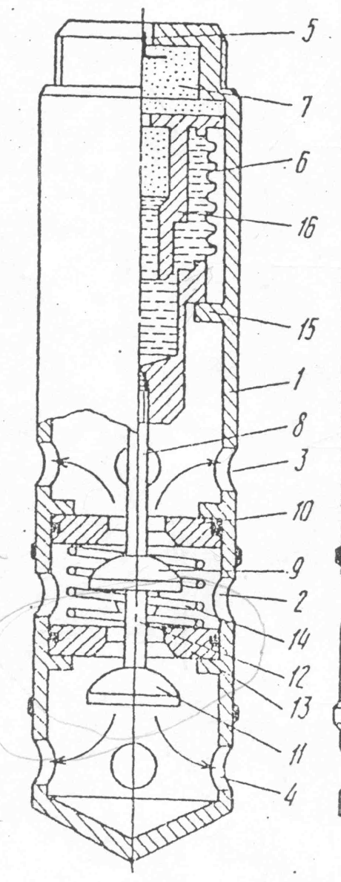  Фигура 1 | 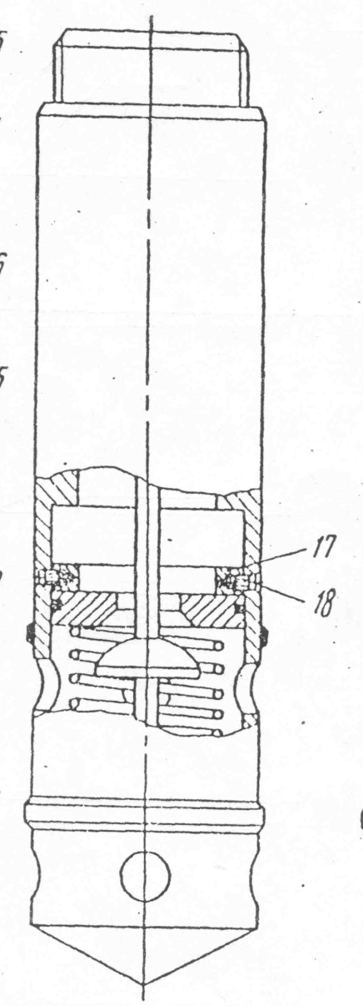  Фигура 2
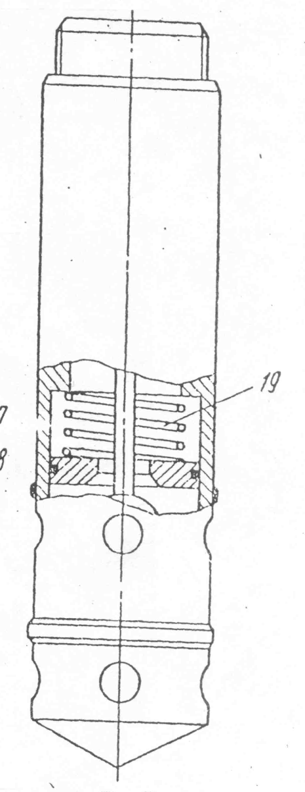
Фигура 3

Патент ФРГ N 2702662. кл. Е 21В 43/12. 1980.
Авторское свидетельство СССР N 1035197, кл. Е 21В 34/06,1983.
Авторское свидетельство СССР N 1694863. кл. Е 21В 34/06.1991.

